2016年益阳市一中“珍珠班”招生考试
数学试题
时量：120分钟 总分：150分
一、选择题(在下列各题的四个选项中，只有一项是符合题意的，请在答题卡中填涂符合题意的选项.本题共10个小题，每小题4分，共40分)
1．环境空气质量问题已经成为人们日常生活所关心的重要问题。我国新修订的《环境空气质量标准》中增加了监测指标，“”是指大气中危害健康的直径小于或等于微米的颗粒物。$y=\frac{k}{x}$微米即米。用科学记数法表示为（ ）
A． B． C．$5a^{2}+\text{2002}a+9=0$ D．$9b^{2}+\text{2002}b+5=0$
2．下列运算中，正确的是（ ）
A．$2x+3y=5\text{xy}$ B．$a^{3}−a^{2}=a$
C．$a−(a−b)=−b$ D．$(a−1)(a+2)=a^{2}+a−2$
3．在以下绿色食品、回收、节能、节水四个标志中，是轴对称图形的是（ ）

A B C D
4．不等式组的整数解的个数是（ ）
A．3 B．5 C．7 D．无数个
5．如果一个正比例函数的图象经过不同象限的两点、$B(n$，3)，那么一定有（ ）
A． B．
C． D．
6．如下图，直线l：与直线$y=\frac{k}{x}$(a为常数)的交点在第四象限，则a可能在（ ）
A． B． C． D．

7．二次函数y＝ax²＋bx＋c(a≠0)的图象如下图所示，下列结论： ① abc＜0，
② b²－4ac＞0，③ a＋b＋c＜0，④ 4a－2b＋c＜0，其中正确结论的个数是（ ）.
A．1 B．2 C．3 D．4

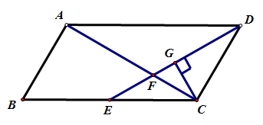
第8题

第6题
第7题

8．如上图，在平行四边形ABCD中，AB=3cm，AD=6cm， ∠ADC的角平分线DE交BC于点E，交AC于点F，CG⊥DE，垂足为G，DG=$\frac{3}{2}\sqrt{3}$cm，则EF的长为（ ）
A．1cm B．2cm C．$\sqrt{3}$cm D．$\frac{2}{3}\sqrt{3}$cm
9．若,且有$5a^{2}+\text{2002}a+9=0$及$9b^{2}+\text{2002}b+5=0$,则$\frac{a}{b}$的值是（ ）
A．$\frac{9}{5}$ B．$\frac{5}{9}$ C．$−\frac{\text{2002}}{5}$ D．
第10题
10．如右图，以Rt△ABC的直角边AB为直径作半圆⊙O与边BC
交于点D，过D作半圆的切线与边AC交于点E，过E作
EF∥AB,与BC交于点F，若AB=20，OF=7.5，则CD=（ ）
A．8 B．9 C．7.5 D．10

二、填空题（本题共8小题，每小题5分，共40分）
11．方程的解是 .
12．袋子中装有3个红球、5个黄球和若干个白球，这些球的形状、大小、质地等完全相同，若随机地从袋子中摸出一个白球的概率是，则袋子中的白球有 _个.

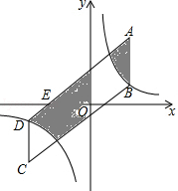
13．如下图，已知矩形ABCD的对角线长为8cm，E、F、G、H分别是AB、BC、CD、DA的中点，则四边形EFGH的周长等于 cm．
第16题
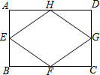
第14题
第13题

14．如上图，在中，，沿折叠，使得点落在斜边上的点处．若，，则线段的长度是 ．
15．已知，则的值是 .
16．如上图，点A（3，5）关于原点O的对称点为点C，分别过点A、C作y轴的平行线，与反比例函数y=$\frac{k}{x}$（0＜k＜15）的图象交于点B、D，连接AD、BC，AD与x轴交于点
E（﹣2，0）．则阴影部分面积之和是 ．
17．的最小值是 .
18．若关于x的方程$\frac{2k}{x−1}−\frac{x}{x^{2}−x}=\frac{\text{kx}+1}{x}$只有一个实数解，则k的值是 .
奥思特
三、解答题（本题共2小题，每小题8分，共16分）
19．先化简：$\frac{2}{a−1}+\frac{a^{2}−4a+4}{a^{2}−1}÷\frac{a−2}{a+1}$，再从-1、0、1、2中选一个合适的$a$值代入求值.

20．某超市将进货价为每个10元的商品按每个18元售出时，每天可卖出60个.超市经理到市场上做了一番调查后发现，若将这种商品的售价（在每个18元的基础上）每提高1元，则日销售量减少5个，若将这种商品的售价（在每个18元的基础上）每降价1元，则日销售量增加10个.为使超市每天获得的利润最大，此商品的售价应定为多少元？

四、解答题（本题共2小题，每小题12分，共24分）
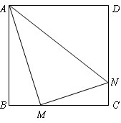
21．正方形边长为4，、分别是、上的两个动点，当点在上运动时，保持和垂直.

（1）证明：；
（2）设，梯形的面积为，求与之间的函数关系式；当点运动到什么位置时，梯形面积最大，并求出最大面积.

22．如图，在△ABC中，AB=AC，且点A的坐标为(－3，0)，点C的坐标为（0，)，点B在y轴的负半轴上，抛物线经过点A和点C．
（1）求b，c的值；
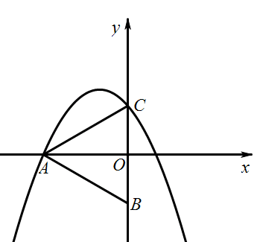
（2）在抛物线的对称轴上是否存在点Q，使得△ACQ为等腰三角形，若存在，直接写出点Q的坐标；若不存在，请说明理由；
（3）点P是线段AO上的一个动点，过点P作y轴的平行线交抛物线于点M，交AB于点E．探究：当点P在什么位置时，四边形MEBC是平行四边形，并说明理由．

五、解答题（本题共2小题，每小题15分，共30分）
23．已知⊙O过点D（4，3），点H与点D关于y轴对称，过H作⊙O的切线交y轴于点A（如图1）．
（1）求⊙O半径；
（2）求sin∠HAO的值；
（3）如图2，设⊙O与y轴正半轴交于点P，点E、F是线段OP上的动点（与P点不重合），连接DE、DF并分别延长交⊙O于点B，C，直线BC交y轴于点G，若△DEF是以EF为底的等腰三角形，试探索sin∠CGO的值怎样变化？请说明理由．
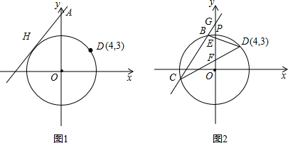

24.（1）若二次函数$y={\text{ax}}^{2}+\left(a+2\right)x+2a+1$，无论取何值，都大于0，试求实数$a$的取值范围.
（2）若二次函数$y={\text{ax}}^{2}+\left(a+2\right)x+2a+1$的图象与直线$y=2−3x$至少有一个交点是整点(直角坐标系中,横、纵坐标均为整数的点),试确定整数$a$的值,并求出相应的交点(整点)的坐标.

